PROYEK PERANGKAT LUNAK A11.4612.SC
KELOMPOK 2 CGS (Catalogue Games Semarang)

- PROJECT CHARTER
Nama Proyek : CGS (Catalogue Games Semarang)
Nama TIM :

Tanggal Mulai Proyek : 18 Maret 2021
Tanggal Berakhir Proyek : 08 Juni 2021

Deskripsi Proyek :
Komunitas game board Semarang sebagai suatu komunitas yang ada di Semarang yang mewadahi para gamers untuk guyub dan rukun dalam satu wadah. Komunitas game board Semarang biasanya hanya main-main saja tanpa tahu pencapaiannya ketika bermain games. Oleh karena itu, komunitas game board ini membuat aplikasi untuk mengetahui deskripsi-deskripsi dan siapa saja yang menjadi leaderboard pada game tersebut, dan penggunanya bisa mengetahui game apa yang sudah pernah dimainkan oleh pengguna dan dapat mengetahui bermain dengan siapa saja. Oleh karena itu proyek ini akan dikembangkan melalui platform website agar pengguna mudah untuk mengakses dari mana saja dan kapan saja.

Stakeholder Proyek:
- Pemilik PL : Komunitas Game Board Semarang
- Penanggung jawab pengoperasian PL : Ardiawan Bagus Harisa S.Kom M.Sc
- Ketua Proyek : Satrio Dwi Hutomo
- Front-End Designer : Muhammad Luthfi dan Sulistyani
- Back-End Designer : Satrio Dwi Hutomo dan Amaliza Dillivera
- Database Designer : Satrio Dwi Hutomo

Hasil Pekerjaan :

- PROJECT SCOPE STATEMENT
Ruang lingkup :
Sistem CGS (Catalogue Games Semarang) adalah suatu sistem informasi yang berisi tentang leaderboard dari berbagai jenis game dengan aplikasi ini dapat melihat seberapa banyak orang yang memainkan game. Dalam aplikasinya terdapat deskripsi mengenai game-game yang ada dalam leaderboard mulai dari penjelasan singkat mengenai gamenya sampai dari batasan umur pengguna dapat memainkan game yang dikehendaki.

Deskripsi fungsionalitas (yang diharapkan dari PL):
- Admin login ke halaman dashboard, memiliki username dan password.
- Di Dalam dashboard terdapat menu manajemen leaderboard game.
- Di Dalam halaman manajemen leaderboard terdapat menu untuk menambah, mengedit, dan menghapus game, invitation game, dan history.
- Terdapat menu Invitation Game untuk dapat mengedit Room Game dari Pengguna sehingga admin bisa verify game atau reject game, sebelum diunggah ke halaman leaderboard game pengguna.
- Terdapat menu History untuk menampilkan upcoming game, hasil permainan game yang tersimpan dan mengeditnya hanya dengan button menghapus.
- Pengguna mengakses halaman leaderboard game, memiliki username dan password.
- Pada halaman yang diakses pengguna, terdapat beberapa informasi yang disajikan, yaitu: daftar game dengan jenis game dan kategori peringkatnya, berdasarkan jumlah pemain, dan detail game. Detailnya antara lain adalah: penjelasan singkat tentang game, batasan umur, dan peringkat para player pada game yang ada.
- Terdapat menu Invitation Game untuk membuka Room Game sehingga para user lain dapat ikut bergabung bermain bersama.
- Terdapat history game antara lain: username pengguna, waktu/durasi game, score game, dan kategori peringkatnya.
- Dalam Leaderboard game dibedakan menjadi Leaderboard Tahunan, Leaderboard Bulanan, maupun Leaderboard Mingguan.

Work Breakdown Statement :
Deskripsi aktivitas (job desk/task):
- Semua Resource terlibat :
- Penanggung jawab : Ardiawan Bagus Harisa S.Kom M.Sc
- Durasi : 4 bulan
- Predecessor tasks :
- Tanggal Mulai Proyek : 18 Maret 2021
- Tanggal Berakhir Proyek : 08 Juni 2021
- Deliverables :
- Catatan (dari tim?) :

- WORK BREAKDOWN STRUCTURE
TASK Estimated Duration
Business Requirement Document : 3 minggu
UI UX : 3 minggu
Technical Design : 3 minggu
Development : 4 minggu
Testing : 2 minggu
Deployment : 2 minggu

- GANTT CHART

 | MAR |  |  |  | APR |  |  |  | MEI |  |  |  | JUN |  |  |  | JUL |  |  |  | AGU |  |  |  | OKT
 | 1 | 2 | 3 | 4 | 1 | 2 | 3 | 4 | 1 | 2 | 3 | 4 | 1 | 2 | 3 | 4 | 1 | 2 | 3 | 4 | 1 | 2 | 3 | 4 | 1 | 2 | 3 | 4
Aktivitas 1
Aktivitas 2
Aktivitas 3
Aktivitas 4
Aktivitas 5
Aktivitas 6

Hasil dari program yang sudah dibuat :

Tampilan dari sisi USER :

Sign Up | 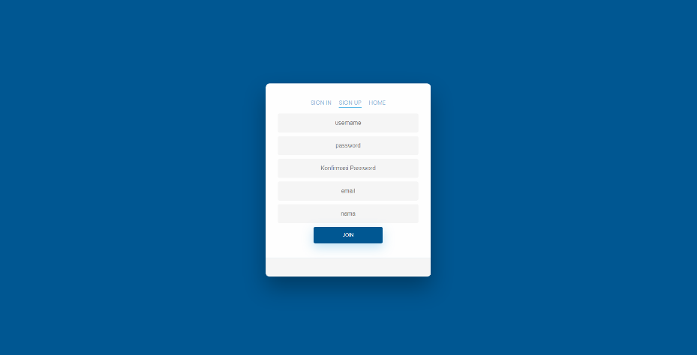
Log In | 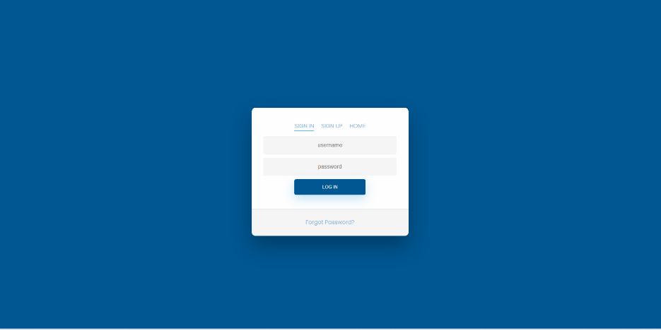
Profile | 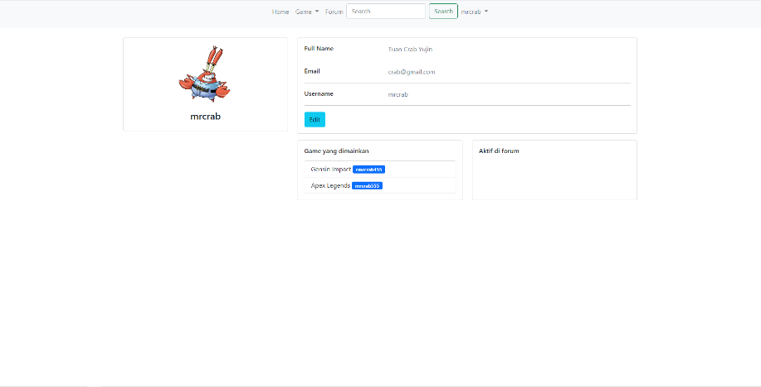
Halaman Edit Profile | 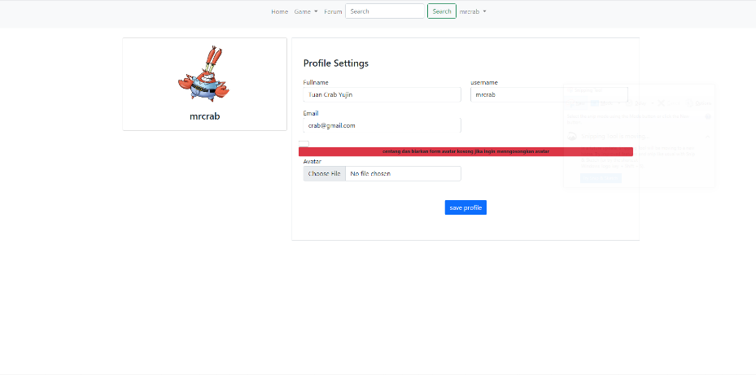
Halaman Utama User | 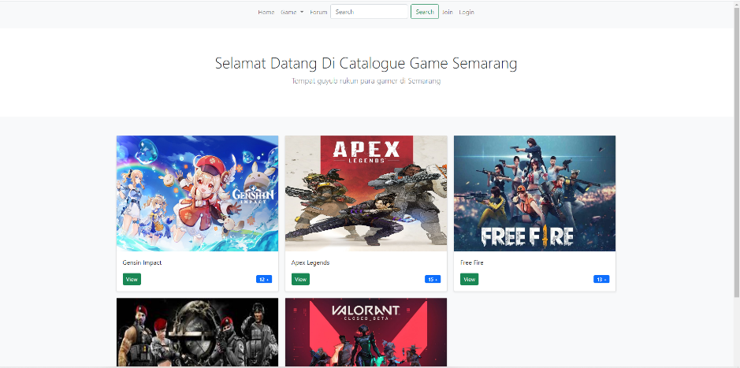
Detail Games | 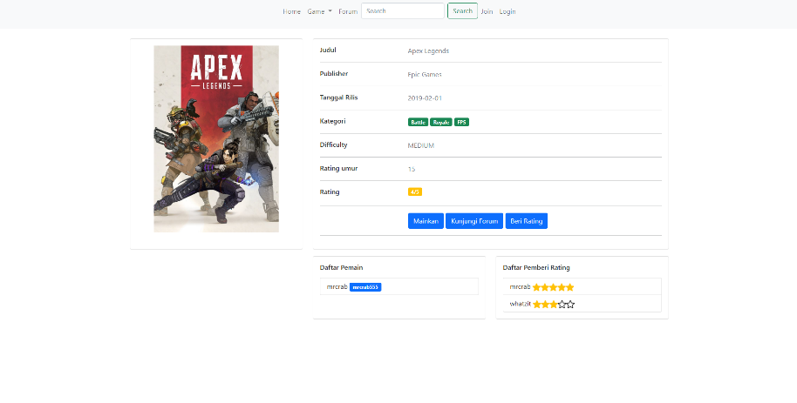
Rating Games | 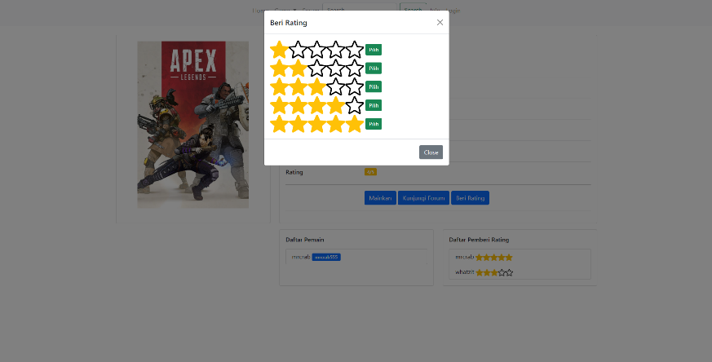
Halaman Forum | 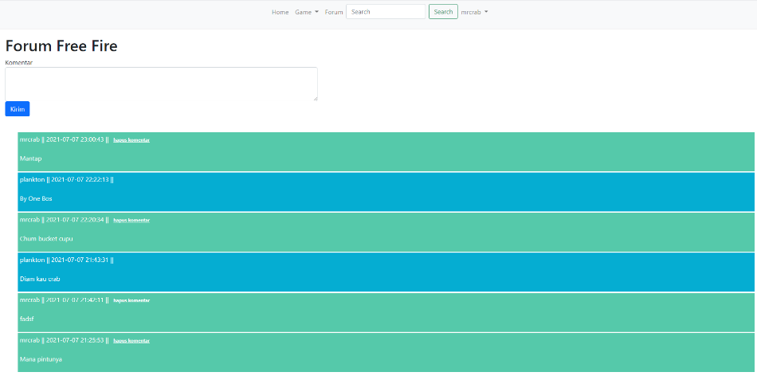

Tampilan dari ADMIN :

Log In | 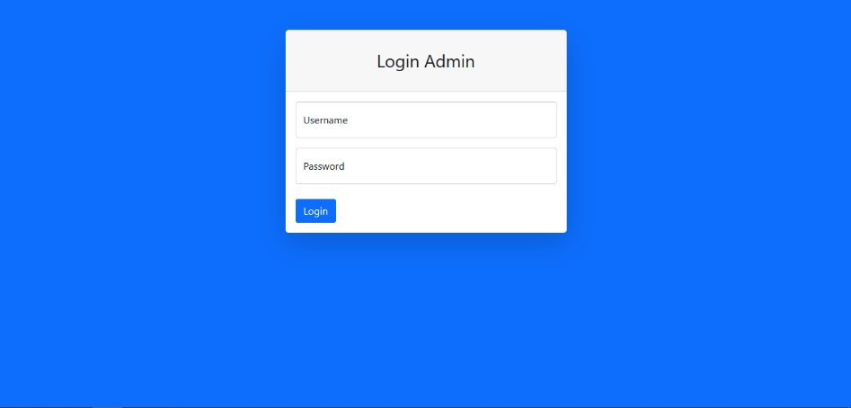
Dashboard | 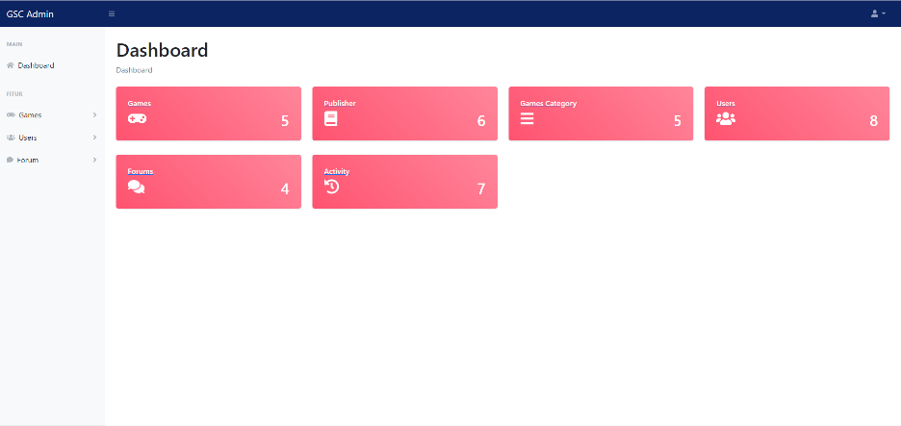
Manajemen Games | 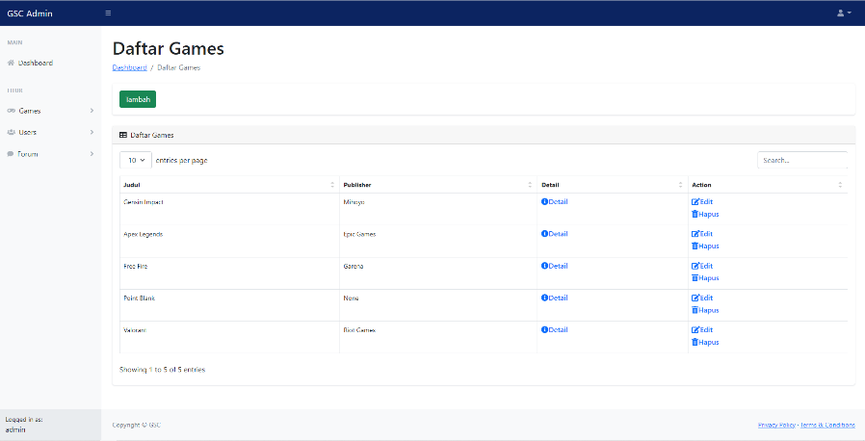
Detail Games | 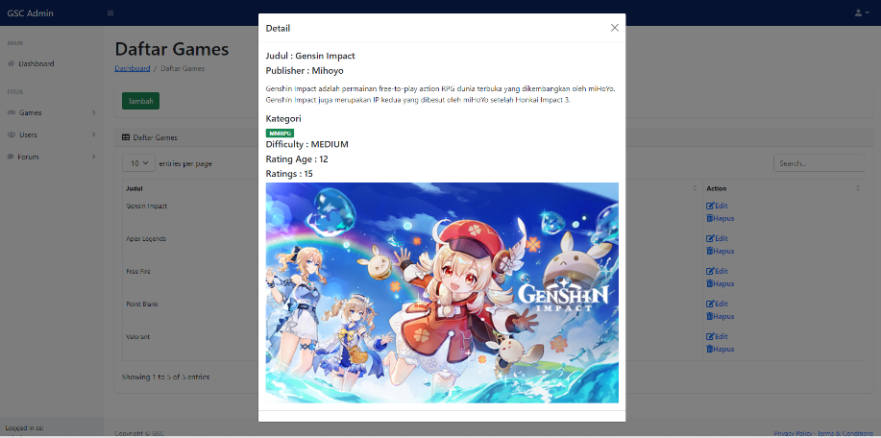
Edit Games | 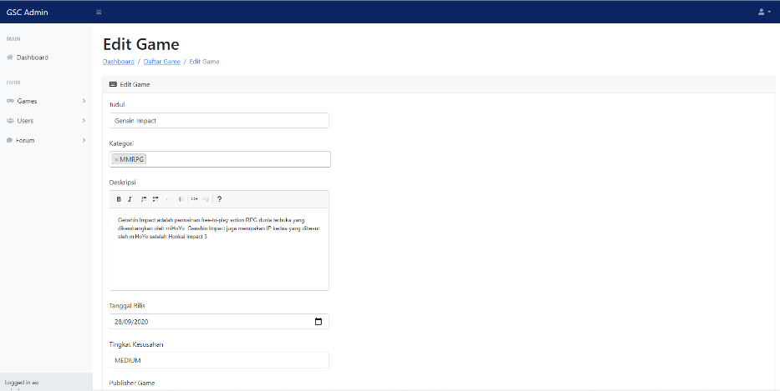
Tambah Games | 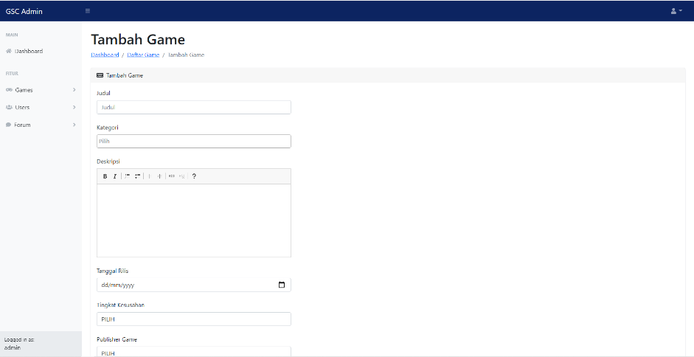
Manajemen Publisher | 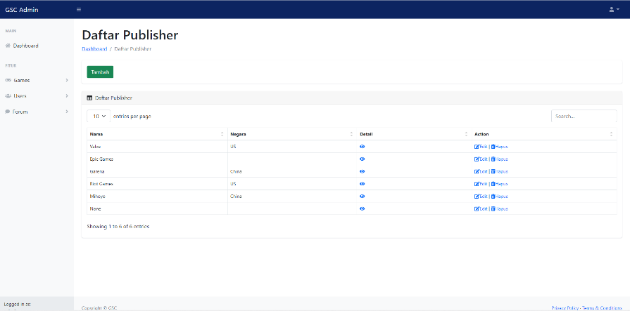
Detail Publisher | 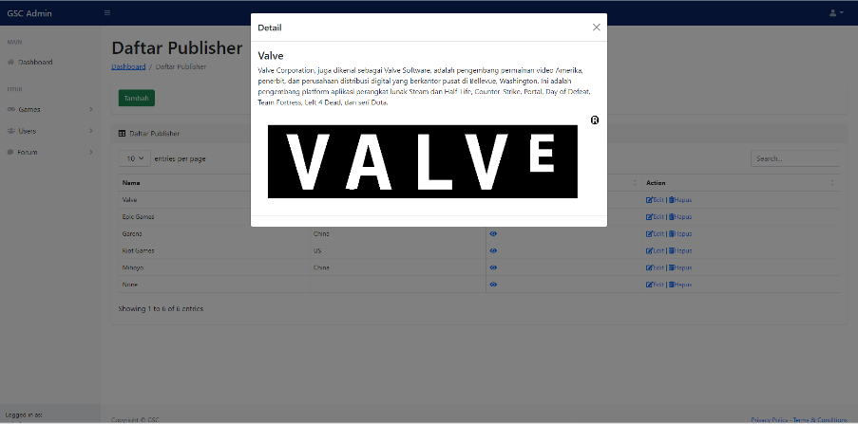
Tambah Publisher | 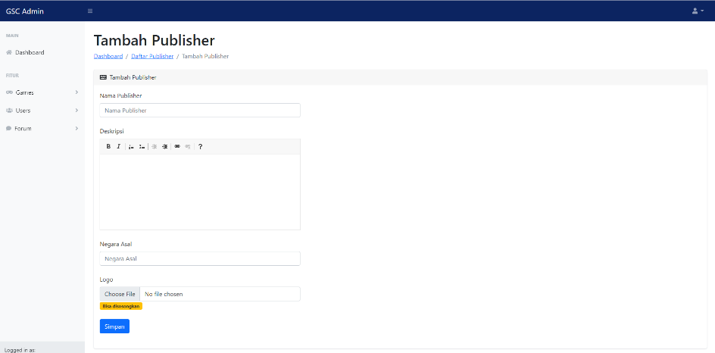
Edit Publisher | 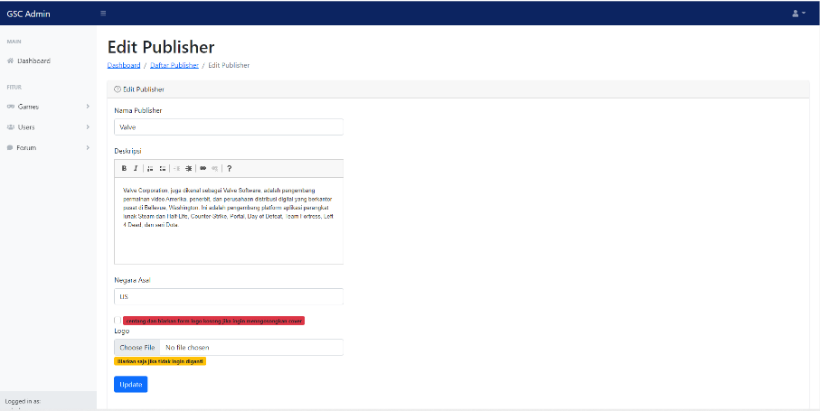
Manajemen Kategori | 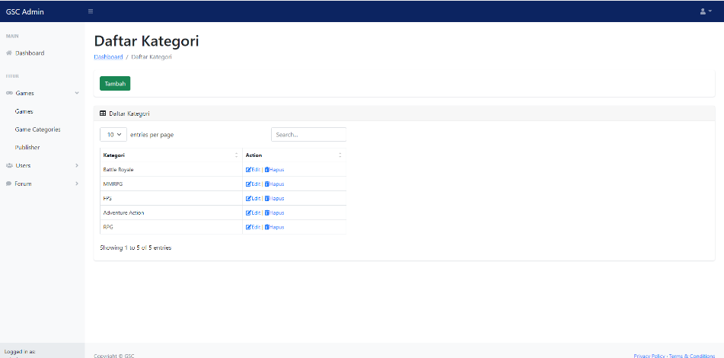
Edit Kategori | 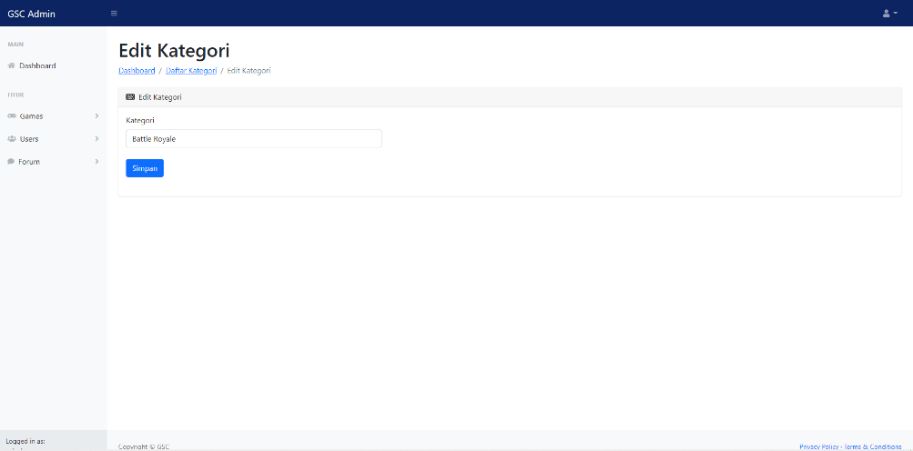
Tambah Kategori | 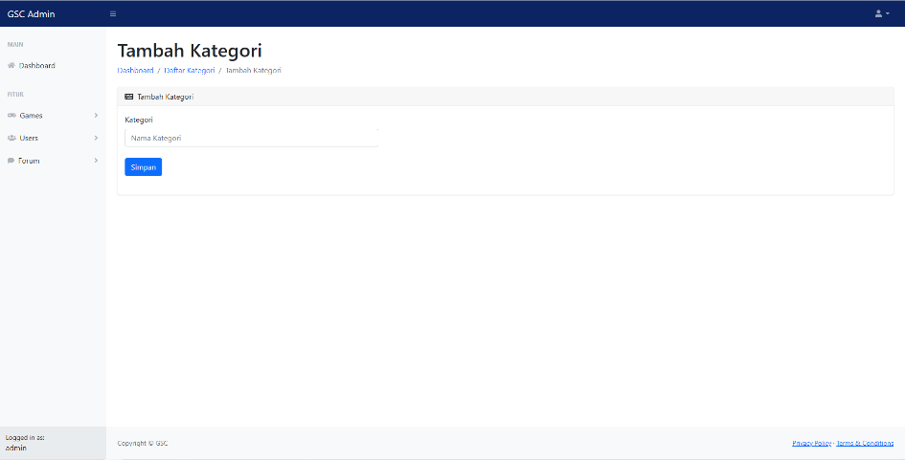
Manajemen User | 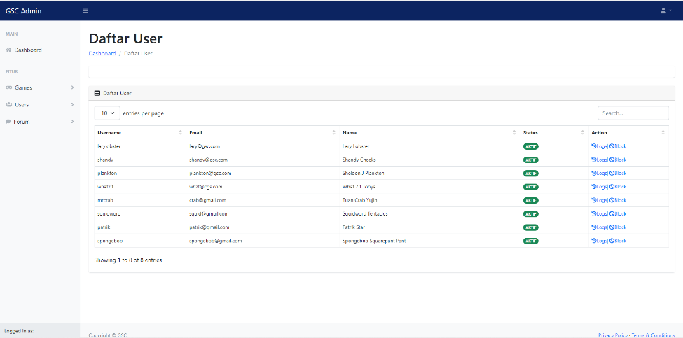
Logs User | 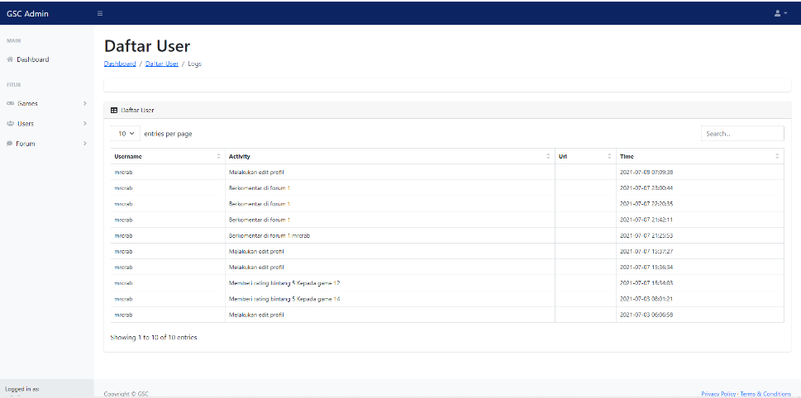
Manajemen Forum | 